СОВЕТ ПОДГОРНЕНСКОГО СЕЛЬСКОГО ПОСЕЛЕНИЯ
ОТРАДНЕНСКОГО РАЙОНА

ПЯТЬДЕСЯТ ШЕСТАЯ СЕССИЯ

(II СОЗЫВ)

Р Е Ш Е Н И Е

от 05 декабря 2013 года № 146

Об утверждении схемы многомандатных избирательных округов по выборам депутатов Совета Подгорненского сельского поселения
Отрадненского района

В соответствии со статьей 18 Федерального закона «Об основных гарантиях избирательных прав и права на участие в референдуме граждан Российской Федерации», статьей 14 Закона Краснодарского края «О муниципальных выборах в Краснодарском крае», пунктом 4 статьи 4 Федерального закона от 2 октября 2012 г. N 157-ФЗ "О внесении изменений в Федеральный закон "О политических партиях" и Федеральный закон "Об основных гарантиях избирательных прав и права на участие в референдуме граждан Российской Федерации" статьей 24 Устава Подгорненского сельского поселения Отрадненского района Совет Подгорненского сельского поселения Отрадненского района р е ш и л:
- Утвердить схему многомандатных избирательных округов по выборам депутатов Совета Подгорненского сельского поселения Отрадненского района (приложение № 1)
- Опубликовать схему многомандатных избирательных округов по выборам депутатов Совета Подгорненского сельского поселения Отрадненского района, включая её графическое изображение, в районной газете «Сельская жизнь»
- Наделить каждого избирателя в образованных многомандатных избирательных округах по выборам депутатов Совета Подгорненского сельского поселения Отрадненского района числом голосов и правом проголосовать в избирательном бюллетени за 3 кандидатов.
- Настоящее решение вступает в силу со дня его официального опубликования.

Глава Подгорненского сельского
поселения Отрадненского района А.Ю. Леднёв
Приложение № 1
к решению 56-й сессии Совета
Подгорненского сельского поселения
От 05 декабря 2013 года № 146

Схема многомандатных избирательных округов для проведения выборов депутатов Подгорненского сельского поселения
Отрадненского района

Численность избирателей в Подгорненском сельском поселении Отрадненского района – 1791 человек.
Количество мандатов – 10.
Норма избирателей на 1 мандат – 180 человек.
Норма избирателей для 3-х мандатного округа – 540 человек.
Норма избирателей для 4-х мандатного округа – 720 человек.
Подгорненский трехмандатный избирательный округ № 1
Численность избирателей – 554 чел., норма избирателей – 540 чел., превышает норму на – 14 чел. (+ 7,7%).
Место нахождения территориальной избирательной комиссии Отрадненская: ст-ца Отрадная, ул. Первомайская, 28. телефон/факс: 3-52-22.
Территория избирательного округа включает в себя территорию станицы Подгорная: ул. Горная – полностью; ул. Длинная – (четные) от № 2 до № 38, (нечетные) от № 1 до № 33; ул. Комсомольская – (четные) от № 2 до № 50, (нечетные) от № 1 до № 55; ул. Короткая – полностью; ул. Красная – (четные) № 2, № 4, (нечетные) № 1, № 3; ул. Кривая – полностью; ул. Кузнечная – полностью; ул. Почтовая – (нечетные) от № 19 до № 61; ул. Пушкина – (четные) от № 18 до № 22; ул. Разина – (четные) полностью; ул. Степная – полностью, ул. Тегинная – полностью; ул. Узкая – (четные) от № 2 до № 26, (нечетные) от № 1 до № 17, ул. Шевченко – полностью; ул. Широкая – (четные) от № 2 до № 12; ул. Школьная – (четные) от № 4 до № 22, (нечетные) от № 5 до № 17; ул. Южная – полностью.
Округ расположен в границах избирательного участка № 3848.
Подгорненский четырехмандатный избирательный округ № 2
Численность избирателей – 702 чел., норма избирателей – 720 чел., не достает до нормы – 18 чел. (- 10,0%).
Место нахождения территориальной избирательной комиссии Отрадненская: ст-ца Отрадная, ул. Первомайская, 28. телефон/факс: 3-52-22.
Территория избирательного округа включает в себя территорию станицы Подгорная: ул. Длинная – (четные) от № 40 до № 60, (нечетные) от № 35 до № 71; ул. Каменная – полностью; ул. Комсомольская – (четные) от № 52 до № 104, (нечетные) от № 57 до № 93; ул. Красная – (четные) от № 6 до № 52, (нечетные) от № 5 до № 77; ул. Мира – полностью; ул. Почтовая – (четные) от № 2 до № 20, (нечетные) от № 1 до № 17; ул. Пионерская – полностью; ул. Пушкина – (четные) от № 2 до № 16, от № 24 до № 40, (нечетные) от № 1 до № 23; ул. Разина – (нечетные номера) полностью; ул. Садовая – полностью, ул. Толстого – (четные) от № 14 до № 24, (нечетные) от № 5 до № 23; ул. Торговая – полностью, ул. Узкая – (четные) от № 28 до № 36, (нечетные) от № 19 до 31; ул. Урицкого – полностью; ул. Шаумяна – (четные) от № 2 до № 18, (нечетные) от № 1 до № 19; ул. Широкая – (нечетные) от № 1 до № 13, (четные) от № 14 до № 28; ул. Школьная 2 «А».
Округ расположен в границах избирательного участка № 3848.
Подгорненский трехмандатный избирательный округ № 3
Численность избирателей – 535 чел., норма избирателей – 540 чел., не достает до нормы – 5 чел. (- 2,7%).
Место нахождения территориальной избирательной комиссии Отрадненская: ст-ца Отрадная, ул. Первомайская, 28. телефон/факс: 3-52-22.
Территория избирательного округа включает в себя территорию станицы Подгорная: ул. Володарского – полностью; ул. Выгонная – полностью; ул. Горького – полностью; ул. Длинная – (четные) от № 62 до № 170, (нечетные) от № 73 до № 175; ул. Дружбы – полностью; ул. Дубовая – полностью; ул. Западная – полностью; ул. Коммунаров – полностью; ул. Лесная – полностью; ул. Новая – полностью; ул. Партизанская – полностью; ул. Пугачева – полностью; ул. Речная – полностью; ул. Северная – полностью; ул. Сенная – полностью; ул. Толстого – (четные) от № 4 до № 8, (нечетные) № 3; ул. Чкалова – полностью; ул. Шаумяна – (четные) от № 20 до № 40, (нечетные) от № 23 до № 41
Округ расположен в границах избирательного участка № 3849.

Графическое изображение
схемы многомандатных избирательных округов для проведения выборов депутатов Подгорненского сельского поселения Отрадненского района
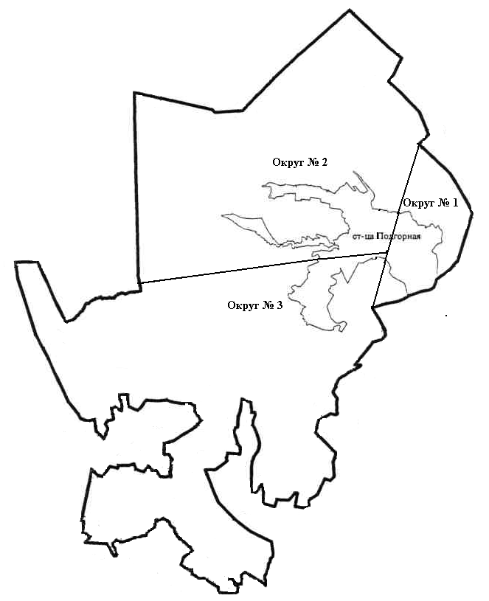
Округ № 1 – Подгорненский трехмандатный избирательный округ № 1
Округ № 2 – Подгорненский четырехмандатный избирательный округ № 2
Округ № 3 – Подгорненский трехмандатный избирательный округ № 3

